объектов недвижимого имущества (нежилое помещение) по адресу:
Самарская область, Сызранский р-н, с. Печерское, ул. Набережная, д. 1

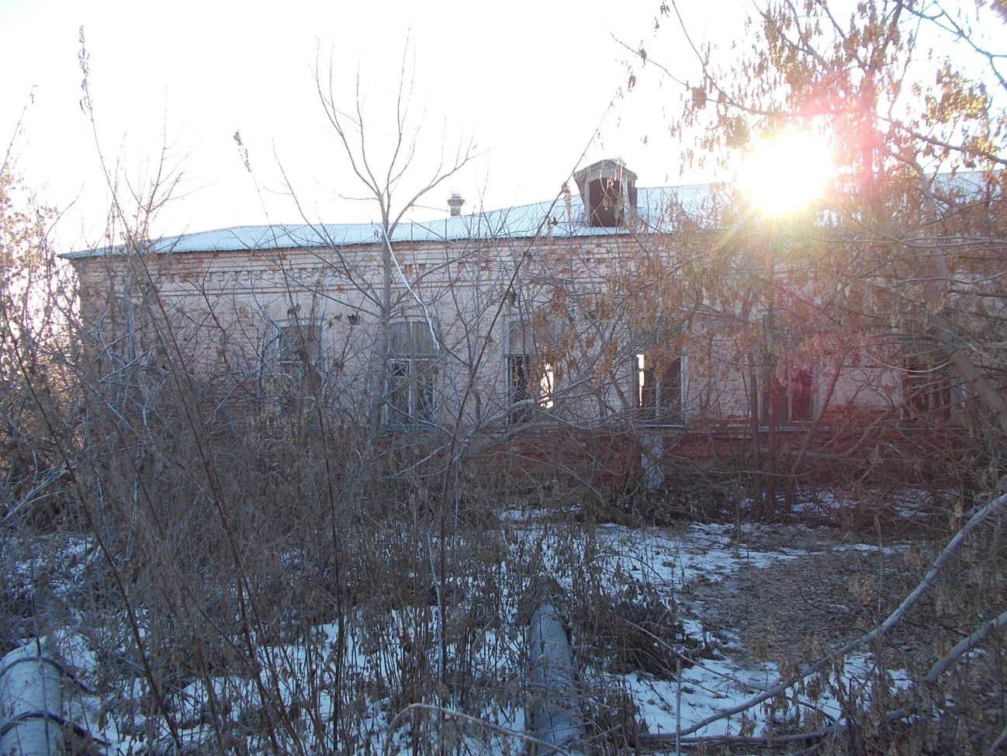
Общий вид

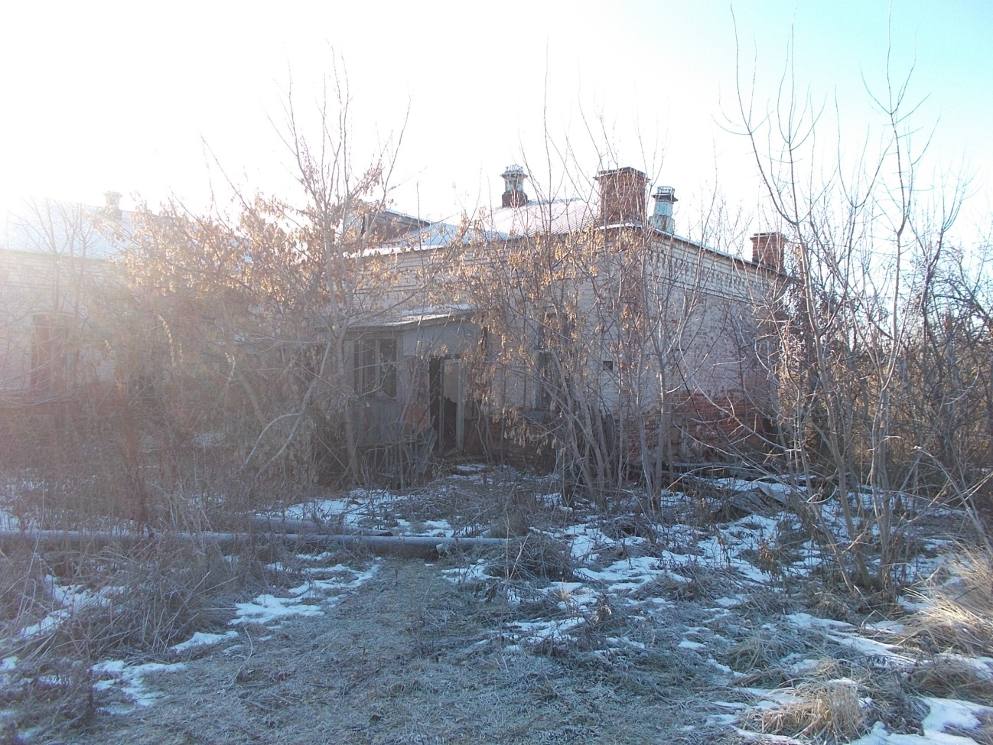
Общий вид
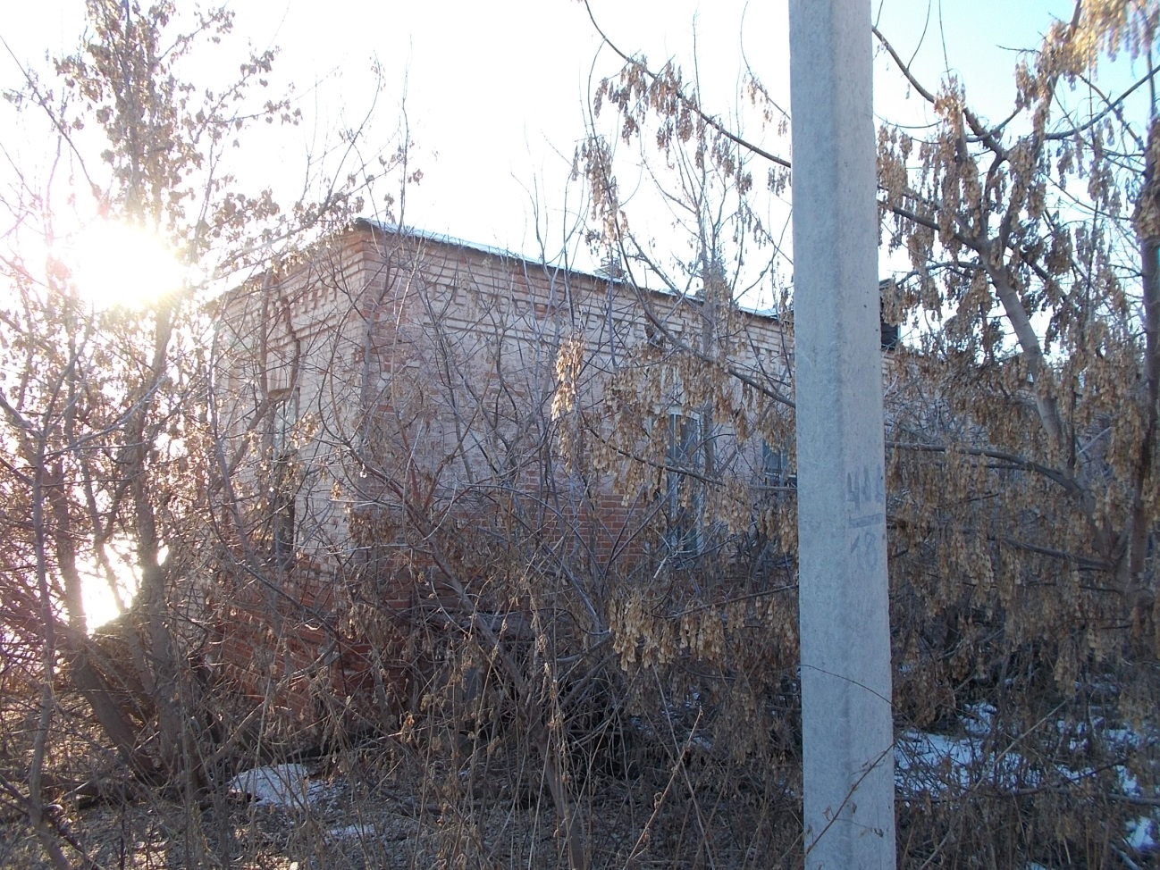
Общий вид

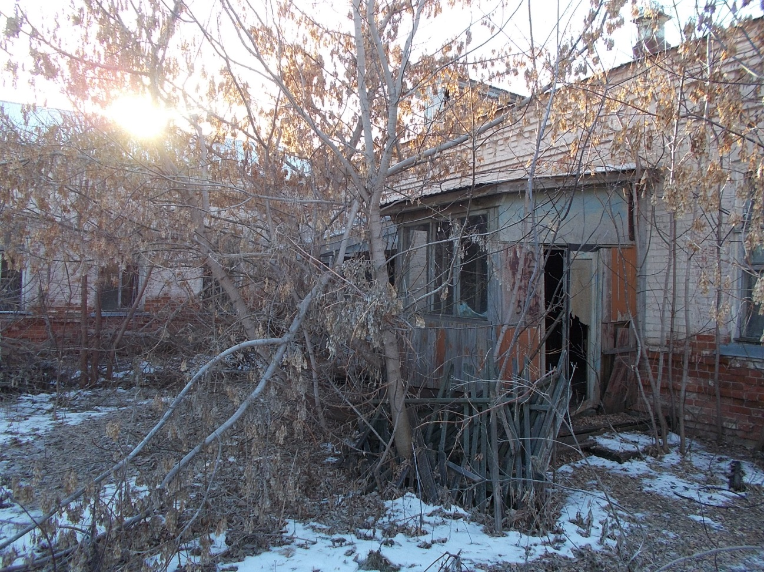
Общий вид

